«ҚАЗАҚСТАНДЫҚ САЛАЛЫҚ  БІЛІМ ЖӘНЕ ҒЫЛЫМ ҚЫЗМЕТКЕРЛЕРІНІҢ КӘСІПТІК ОДАҒЫ»  ҚОҒАМДЫҚ БІРЛЕСТІГІ | 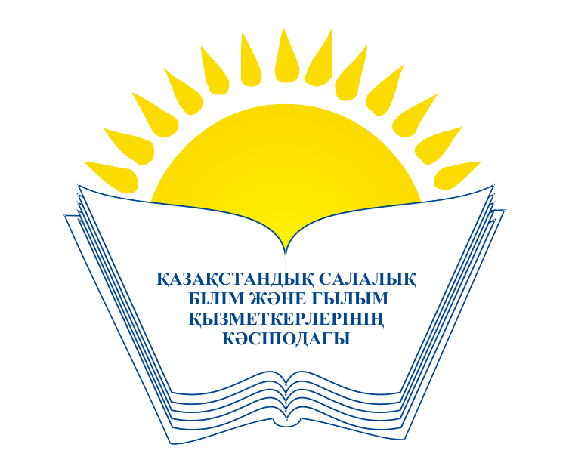 | ОБЩЕСТВЕННОЕ ОБЪЕДИНЕНИЕ  «КАЗАХСТАНСКИЙ ОТРАСЛЕВОЙ ПРОФЕССИОНАЛЬНЫЙ СОЮЗ РАБОТНИКОВ ОБРАЗОВАНИЯ И НАУКИ»

АТҚАРУ КОМИТЕТІ ИСПОЛНИТЕЛЬНЫЙ КОМИТЕТ

ҚАУЛЫ ПОСТАНОВЛЕНИЕ

27.10.2017 ж. № 11 1-т.

Кәсіподақтың Салалық Кеңесінің мәжілісі туралы

Қазақстандық салалық білім және ғылым қызметкерлері кәсіподағының Атқару комитеті ҚАУЛЫ ЕТЕДІ:
1. 2017 жылғы желтоқсанның бірінші жартысында Астана қаласында Қазақстандық білім және ғылым қызметкерлері кәсіподағының Салалық кеңесінің мәжілісі шақырылсын.
2. Кәсіподақ Кеңесі мәжілісінің қарауына:
- «Қазақстандық салалық білім және ғылым қызметкерлері кәсіподағы қызметінің 2014-2019 жылдарға арналған негізгі бағыттарын» жүзеге асыру барысы және кәсіподақ органдары жұмыстарының тиімділігін арттыру жөніндегі міндеттер туралы;
- «Қ.Сәтпаев атындағы Қазақ ұлттық техникалық университетінің бастауыш кәсіподақ ұйымы» филиалын ашу туралы мәселелер енгізілсін.

Төрайым М.Амантаева

